ASSOCIATION PHILATÉLIQUE DU PAYS D’AIX

PRÉSIDENTS

N° Adhérent

Pierre de SALEON-TERRAS 01 1943 1945

Louis PEYRON 02 1946 1949 8

Pierre AUDIER 03 1950 1955 60

Cdt MAVEL 04 1956 1959 5

Dr BUFFET 05 1960 1962

Jean BARODY 06 1963 1964 246

Lucien COURTOIS 07 1965 1967 287

Alphonse DUMAINE 08 1968 1983 40

Jacques BRUN 09 1984 1990 657

Yvon ROMERO 10 1991 655

01 - Pierre de Saléon-Terras
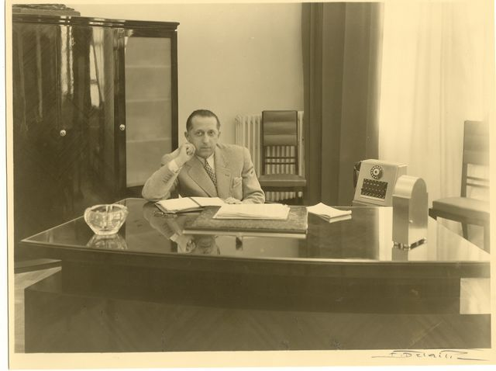

02 - Louis PEYRON
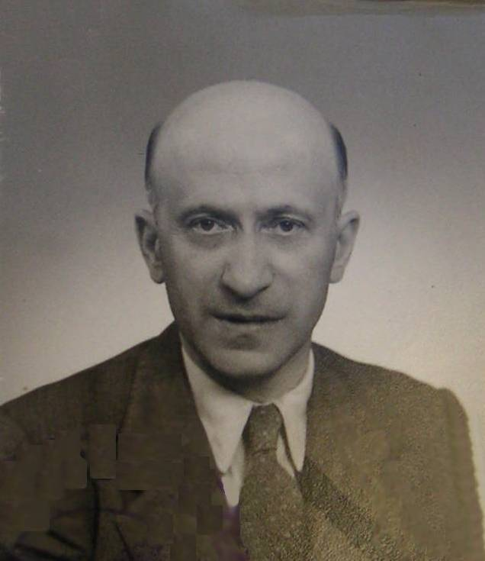
03 - Pierre AUDIER
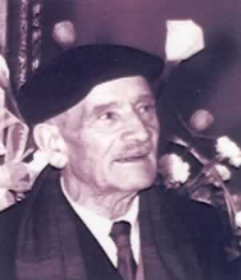

04 - Commandant MAVEL
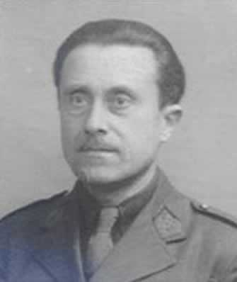

05 - Dr BUFFET
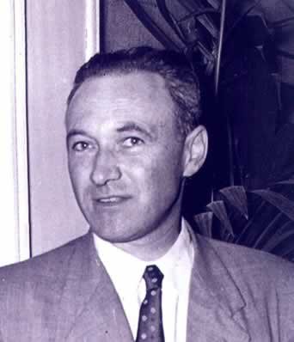

06 - Jean BARODY
07 - Lucien COURTOIS

08 - Alphonse DUMAINE
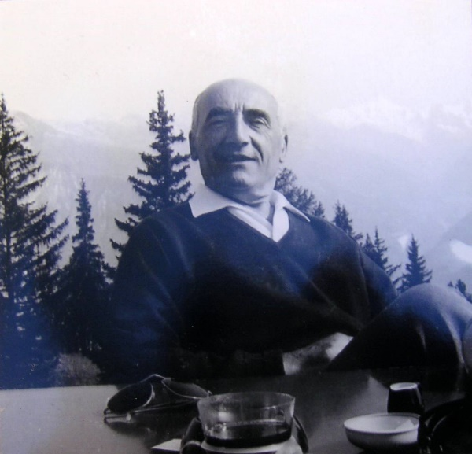

09 - Jacques BRUN
